Министерство науки и высшего образования Российской Федерации

Федеральное государственное бюджетное образовательное учреждение

высшего образования

Владимирский государственный университет

им. А.Г. и Н.Г. Столетовых

Кафедра информационных систем и программной инженерии

КУРСОВОЙ ПРОЕКТ

по дисциплине

«Распределённые программные системы»

на тему:

«Приложение для онлайн-курсов»

Выполнили: ст. группы ПРИ-119

Пономарева О. А.,

Новикова Ю. А.

Принял: ст. пр. Тимофеев А. А.

Владимир, 2021

Содержание

ВВЕДЕНИЕ 6

1 ПОСТАНОВКА ЗАДАЧИ 7

1.1 Цель разработки 7

1.2 Описание предметной области 7

1.3 Основные понятия предметной области 7

1.4 Функциональные требования к системе 8

1.5 Нефункциональные требования к системе 9

1.6 Пользователи системы и роли 9

1.7 Сравнительный анализ аналогов 10

1.8 Вывод 11

2 АНАЛИЗ ЗАДАЧИ И ФУНКЦИОНАЛЬНАЯ ДЕКОМПОЗИЦИЯ СИСТЕМЫ 11

2.1 Анализ бизнес-процесса «Учебный курс» 12

2.2 Сценарий взаимодействия пользователя с системой 14

3 СТРУКТУРНАЯ ОРГАНИЗАЦИЯ СИСТЕМЫ 17

3.1. Общие принципы организации системы 17

3.2. Организация бизнес-логики 18

3.3. Организация веб-интерфейса 18

3.4. Взаимодействие компонентов системы при прохождении теста 19

3.5. Организация обработки ошибок 20

Ошибки корректности данных. 20

При создании нового аккаунта пользователя происходит проверка на доступность введённого логина. Если пользователь с таким логином уже существует, то возникнет исключение, пользователь получит уведомление о том, что такой логин уже занят и ещё один такой аккаунт не создастся. Также аккаунт не будет создан, пока пароли при регистрации не совпадут. 20

Ошибки доступности данных. 20

Пользователи могут попытаться ввести логин несуществующего 20

3.6. Вывод 21

4 РЕАЛИЗАЦИЯ КОМПОНЕНТОВ СИСТЕМЫ 21

1.9 4.1. Компоненты бизнес-логики 22

ВВЕДЕНИЕ

Система для онлайн-обучения призвана удалённо организовать учебный процесс с использованием информационных технологий. В развернутом описании дистанционное образование – комплекс образовательных услуг, предоставляемых с помощью специализированной информационной образовательной среды, базирующейся на средствах обмена учебной информацией на расстоянии. Это и есть информационно-образовательная среда, представляющая собой совокупность средств приема и передачи данных, информационных ресурсов, протоколов взаимодействия, аппаратно-программного и организационно-методического обеспечения, получаемая пользователем в виде дистанционного курса.

Современные технологии позволяют создать систему для онлайн-курсов. Программно-информационная система позволит создавать учебные курсы с понятным интерфейсом, интересной подачей учебного материала и не требующими личной встречи с кем-либо, сохраняя при этом развивающую суть курсов. Система должна базироваться на технологиях баз данных, обработке этих данных серверной частью и передаче в ключевую составляющую – визуальную на стороне клиента.

1 ПОСТАНОВКА ЗАДАЧИ

* 1. Цель разработки

Цель – разработка программной системы, организация онлайн обучения с прохождением тестов, хранение и обработка данных.

* 1. Описание предметной области

В качестве объекта информатизации в данной работе выступает программная система: «Дистанционное обучение». В данном случае, элементами, взаимодействующими с будущей программной системой, будут обучающиеся и преподаватели курсов. Составляющими дистанционного учебного курса являются: информационные ресурсы, которые включают в себя учебные материалы и программу обучения, средства общения для взаимодействия обучающегося с преподавателем и с другими обучающимися, система тестирования для контроля знаний обучающихся и система администрирования.

* 1. Основные понятия предметной области

Онлайн-курсы – учебные занятия, во время которых обучающийся физически не контактирует с преподавателем и другими обучающимися, выполняя полученные задания через видеоуроки и получая обратную связь от преподавателя. За определённый период времени можно получить знания по выбранной теме без необходимости посещать учебное заведение.

Преподаватель – лицо, которое является автором онлайн-курса и занимается преподаванием чего-либо.

Обучающийся – лицо, осваивающее программу онлайн-курса.

Тест – система заданий для проверки знаний обучающихся.

Тестирование – процесс, в ходе которого происходит проверка знаний обучающегося.

Концептуальная диаграмма классов представлена на рисунке 1.

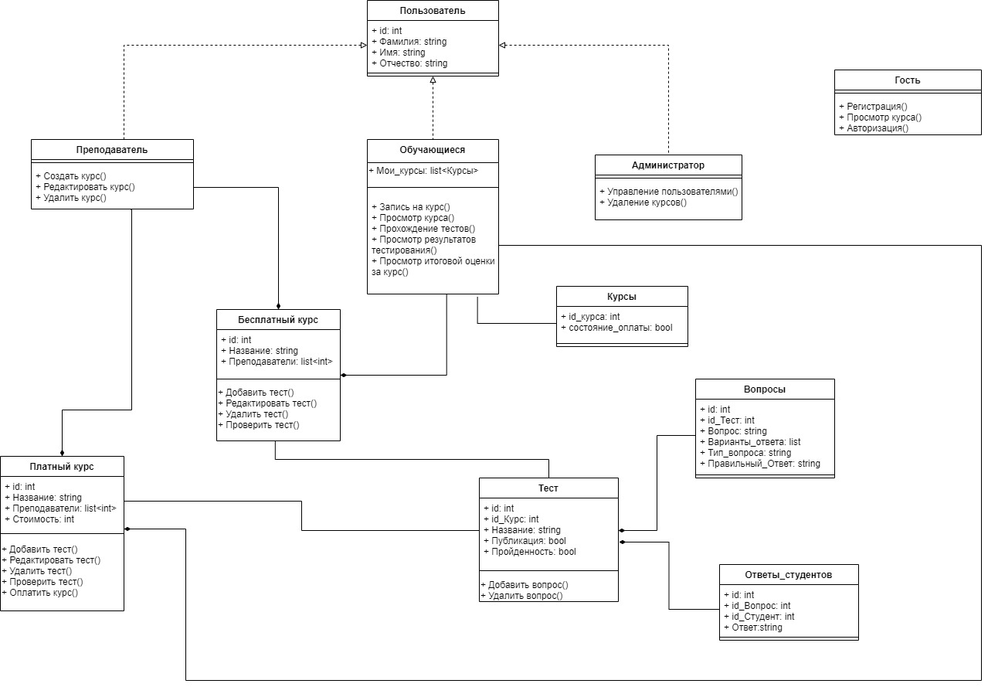

Рисунок 1. Концептуальная диаграмма классов

* 1. Функциональные требования к системе

Система должна обеспечивать возможность:

1. Регистрация пользователя
2. Создание курса
3. Редактирование курса
4. Публикация курса
5. Запись на курс
6. Добавление учебных материалов
7. Проверка тестов системой
8. Просмотр результатов тестирования
9. Просмотр итоговой оценки за курс
   1. Нефункциональные требования к системе

При проектировании системы должны учитываться следующие требования:

* 1. масштабируемость – система должна быть способна обработать увеличенный объем операций без ограничений.
  2. доступность – система должна быть доступна пользователям в максимальном объёме времени настолько, насколько это необходимо.
  3. удобство использования – с точки зрения пользователя система должна быть проста в освоении и приятна на вид.
  4. Пользователи системы и роли

Целевой аудиторией являются люди, в большей степени молодёжь от 16 до 30, которые хотят получать новые знания.

Неавторизованный пользователь может просматривать курсы, которые опубликованы на платформе и их описание.

Авторизованный пользователь:

1. Обучающийся – имеет возможность записываться на различные курсы, просматривать пройденный материал, получать сертификаты по пройденным курсам.
2. Преподаватель – имеет возможность создавать учебные курсы с учебными материалами и тестовыми заданиями, курсы могут быть платными или бесплатными
3. Администратор – замается работой с пользователями
   1. Сравнительный анализ аналогов

Сравнительный анализ представлен в таблице 1.

Таблица 1. Сводная таблица анализа

|  |  |  |  |  |
| --- | --- | --- | --- | --- |
| Аналог | Критерии | | | Сумма |
| Функционал | Удобство | Дизайн |
| Stepik | 8 | 10 | 10 | 28 |
| Ученый сайт кафедры ИСПИ | 4 | 2 | 3 | 9 |

Лучшим аналогом является Stepik, так как он сразу имеет необходимый функционал и дизайн, удобен в работе.

**1.8. Диаграмма Ганта**

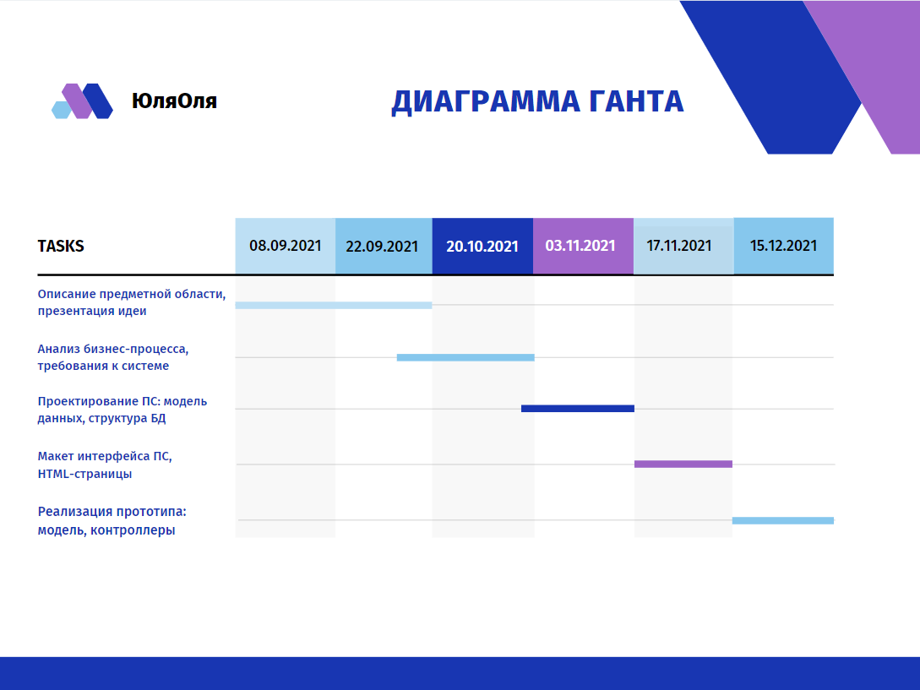

Рисунок 2. Диаграмма Ганта

* 1. Вывод

Определена предметная область и цель разработки. Выявлены функциональные системные требования и найден лучший аналог. Дальнейшая разработка будет вестись в соответствии требованиям и с учётом достоинств аналога.

2 АНАЛИЗ ЗАДАЧИ И ФУНКЦИОНАЛЬНАЯ ДЕКОМПОЗИЦИЯ СИСТЕМЫ

По поставленной задаче в главе 2 проводится анализ и функциональная декомпозиция системы.

2.1 Анализ бизнес-процесса «Учебный курс»

Описание бизнес-процесса представлено в нотации IDEF0, так как данная нотация соответствует необходимым требованиям:

1. полнота описания бизнес-процесса (управление, информационные и материальные потоки, обратные связи);
2. комплексность при декомпозиции (мигрирование и туннелирование стрелок);
3. возможность агрегирования и детализации потоков данных и информации (разделение и слияние стрелок);
4. наличие жестких требований методологии, обеспечивающих получение моделей процессов стандартного вида.

Отсюда и общее назначение IDEF0 — это перестройка структуры функций, которая позволит повысить производительность и эффективность системы.

Управление осуществляется следующими единицами:

* 1. Дедлайн курса – может определяться датой, к которой должны быть выполнены модули курса
  2. Содержание курса – структурирование курса, включающего в себя обучающие материалы, тесты

Входные данные:

1. Обучающиеся – люди, которые проходят курсы
2. Цели и задачи курса – результат, на который нацелено прохождение курса, и действия, которые производятся для достижения этого результата.
3. Оплата курса – проведение сделки между обучающимся и платформой, предоставляющей курс для получения доступа к курсу

Выходные данные:

1. Сертификат о прохождении курса – свидетельство основной смысл которого заключается в том, что обучающийся заключающее в себе

«Механизмы»:

* 1. Преподаватель – это автор курса

Функциональная модель процесса представлена на рисунке 2.

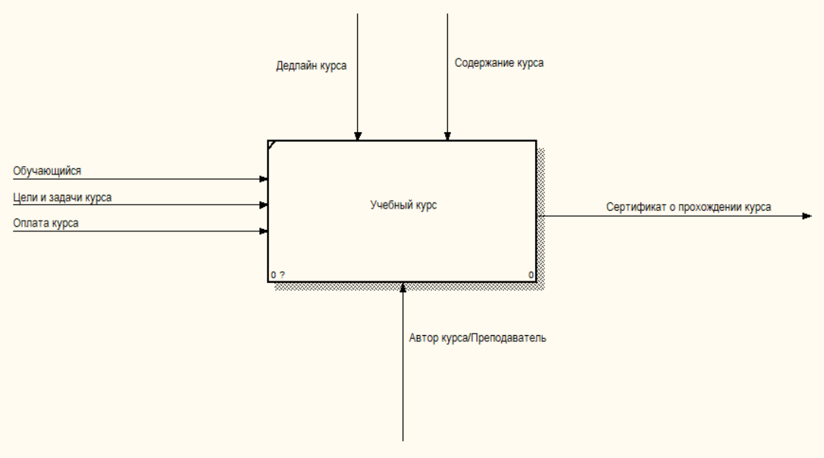

Рисунок 2. Функциональная модель бизнес-процесса «Учебный курс»

2.2 Сценарий взаимодействия пользователя с системой

На основе описанных требований к системе и составленной декомпозиции была разработана диаграмма прецедентов.

Диаграмма прецедентов представлена на рисунке 3.

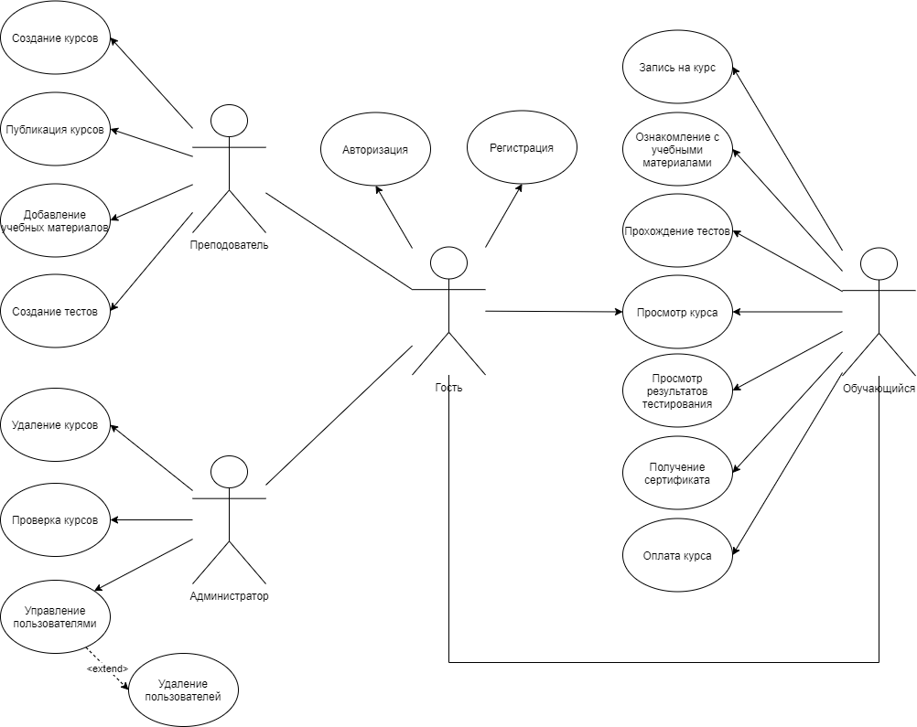

Рисунок 3. Диаграмма прецедентов.

Также на основе декомпозиции была разработана диаграмма состояний сущности «Тест».

Диаграмма состояний для сущности «Тест» представлена на рисунке 4.

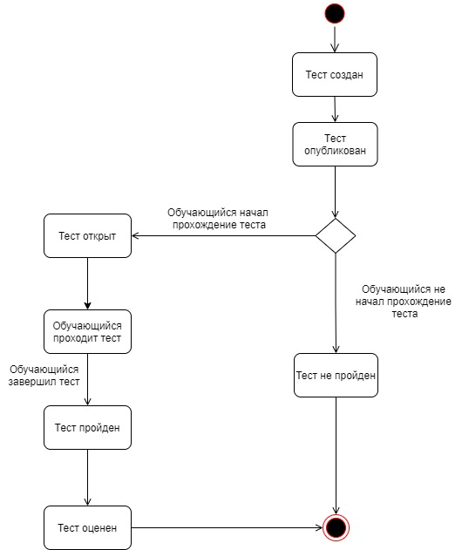

Рисунок 4 – Диаграмма состояний сущности «Тест»

**2.3. Создание тестов**

**Название**: «Создать тест»

**Предусловие**: нет

**Действующие лица**: преподаватель

**Основной поток**: добавить тест

Действующие лицо открывает свой курс нажинает кнопку «Создать тест», последовательно создаёт вопросы, если нужно, прикрепляет файлы к определённым вопросам, выбирает будет ли этот вопрос с одним или несколькими вариантами ответов.

**Постусловие**: если все условия создания теста соблюдены, то он публикуется на курс

**2.4. Авторизация пользователя**

**Название:** «Авторизация».

**Действующие лица:** неавторизированный пользователь.

**Предусловие:** аккаунт пользователя зарегистрирован в системе.

**Основной поток:** действующее лицо нажимает кнопку «Вход», затем осуществляется переход на страницу авторизации. Он вводит в форму свои логин и пароль, нажимает кнопку «Войти» и переходит на страницу его профиля.

**Альтернативный поток:** если пользователь ещё не зарегистрирован в системе, придётся сначала осуществить регистрацию, а лишь потом нажимать на авторизацию; также если пользователь ввёл некорректные данные, то ему придётся повторно ввести корректные данные.

**2.5. Прохождение теста**

**Название:** «Пройти тест»

**Предусловие:** нет

**Действующие лица:** обучающийся

**Основной поток:** пройти тест

Действующие лицо, имеющее доступ к курсу, к которому относится данный тест, нажимает кнопку «Пройти тест», отвечает на вопросы в тесте, затем нажимает кнопку «Завершить тест»

**Постусловие:** действующее лицо просматривает результаты прохождения

**2.6. Управление ролями**

**Название:** «Управление ролями»

**Действующее лицо:** администратор

**Основной поток:** Действующее лицо, наделённое особыми полномочиями, имеет право осуществлять присваивание определённым лицам определённых ролей, а также имеет право на их удаление.

**2.7. Редактирование профиля**

**Название:** «Редактировать профиль»

**Действующее лицо:** авторизированный пользователь

**Основной поток:** действующее лицо по своему желанию может отредактировать личные данные, такие как: логин, пароль, имя и тд.

**Постусловие:** действующее лицо сохраняет изменённые данные

**2.9. Вывод**

После анализа задачи и функциональной декомпозиции системы получены сведения о том, из чего состоит система и как она должна быть организована.

3 СТРУКТУРНАЯ ОРГАНИЗАЦИЯ СИСТЕМЫ

На основе анализа предметной области были решены следующие вопросы структурной организации системы:

1. Общие принципы организации системы;
2. Организация бизнес-логики;
3. Организация веб-интерфейса;
4. Взаимодействие компонентов системы при прохождении теста;
5. Организация обработки ошибок.

3.1. Общие принципы организации системы

В ходе выполнения курсового проекта, была разработана система, состоящая из трех компонентов: сервер, клиент (браузер) и базы данных.

Общая схема организации системы представлена на рисунке 5.

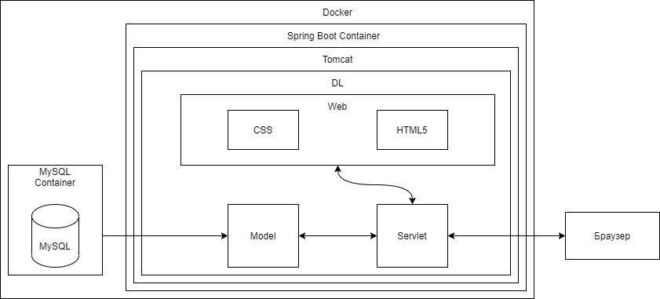

Рисунок 5 – Общая схема организации системы

3.2. Организация бизнес-логики

Классы бизнес-логики определяют логику принятия решения при обработке запроса клиента, специфичную для данного приложения. Они предназначены для ин­капсуляции бизнес-правил, которые способны изменяться независимо друг от друга. Для разработки планируется использовать паттерн проектирования MVC.

Модель – предоставляет данные и методы работы с ними: запросы в базу данных, проверка на корректность. Модель не зависит от представления (не знает, как данные визуализировать) и контроллера (не имеет точек взаимодействия с пользователем), просто предоставляя доступ к данным и управлению ими.

Представление – представление отвечает за получение необходимых данных из модели и отправляет их пользователю.

Контроллер – классы, связующие модели представления. Контролирует и направляет данные от пользователя к системе и наоборот. В системе будет реализован как сервлет.

3.3. Организация веб-интерфейса

Схема навигации по страницам представлена на рисунке 10.

Макеты главных страниц приложения представлены на рисунках 11-12.

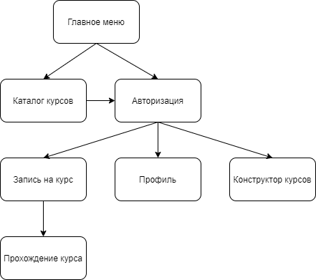

Рисунок 8 – Схема навигации по страницам

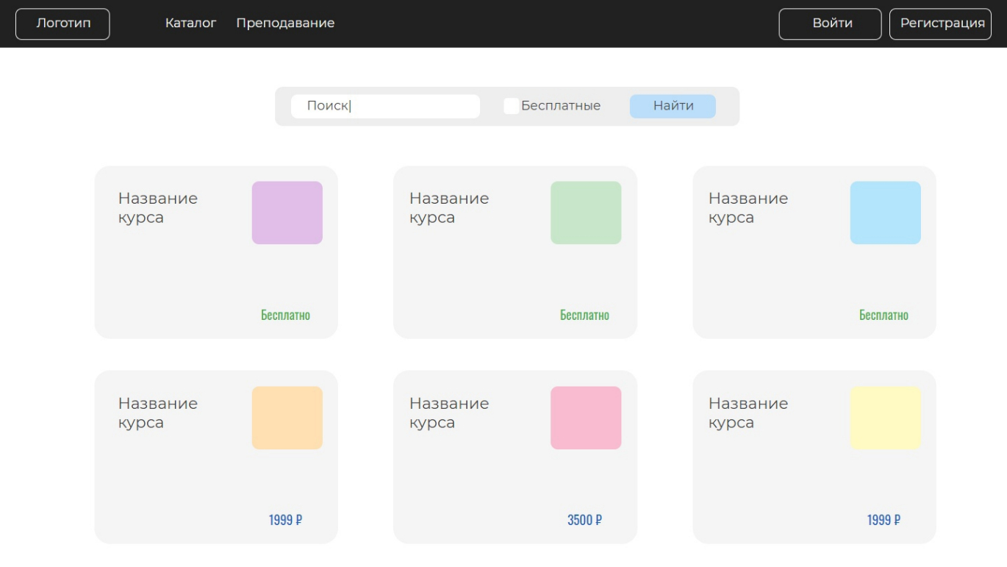

Рисунок 9. Макет страницы «Каталог курсов»

3.4. Взаимодействие компонентов системы при прохождении теста

Обучающийся начинает прохождение теста, он открывается. Затем студент последовательно (или не очень) отвечает на предложенные ему вопросы. В конце он нажимает на кнопку «Завершить тест». Осуществляется проверка ответов и обучающийся видит свой результат

Диаграмма последовательностей для прохождения теста представлена на рисунке 10.

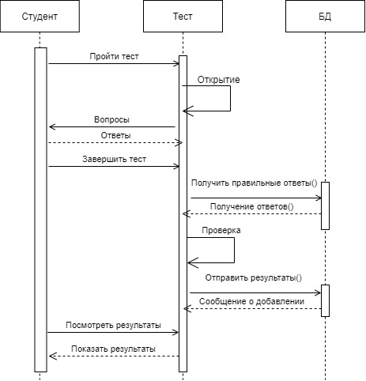

Рисунок 10 – Диаграмма последовательностей «прохождение теста»

3.5. Организация обработки ошибок

Ошибки корректности данных.

При создании нового аккаунта пользователя происходит проверка на доступность введённого логина. Если пользователь с таким логином уже существует, то возникнет исключение, пользователь получит уведомление о том, что такой логин уже занят и ещё один такой аккаунт не создастся. Также аккаунт не будет создан, пока пароли при регистрации не совпадут.

Ошибки доступности данных.

Пользователи могут попытаться ввести логин несуществующего

пользователя и тогда будут уведомлены об отсутствии такого аккаунта.

3.6. Вывод

На основе анализа предметной области были решены следующие вопросы структурной организации системы:

1. Общие принципы организации системы;
2. Организация бизнес-логики;
3. Организация веб-интерфейса;
4. Взаимодействие компонентов системы при прохождении теста;
5. Организация обработки ошибок.

4 РЕАЛИЗАЦИЯ КОМПОНЕНТОВ СИСТЕМЫ

Верстка приложения была разработана на основе спецификации HTML5/CSS3